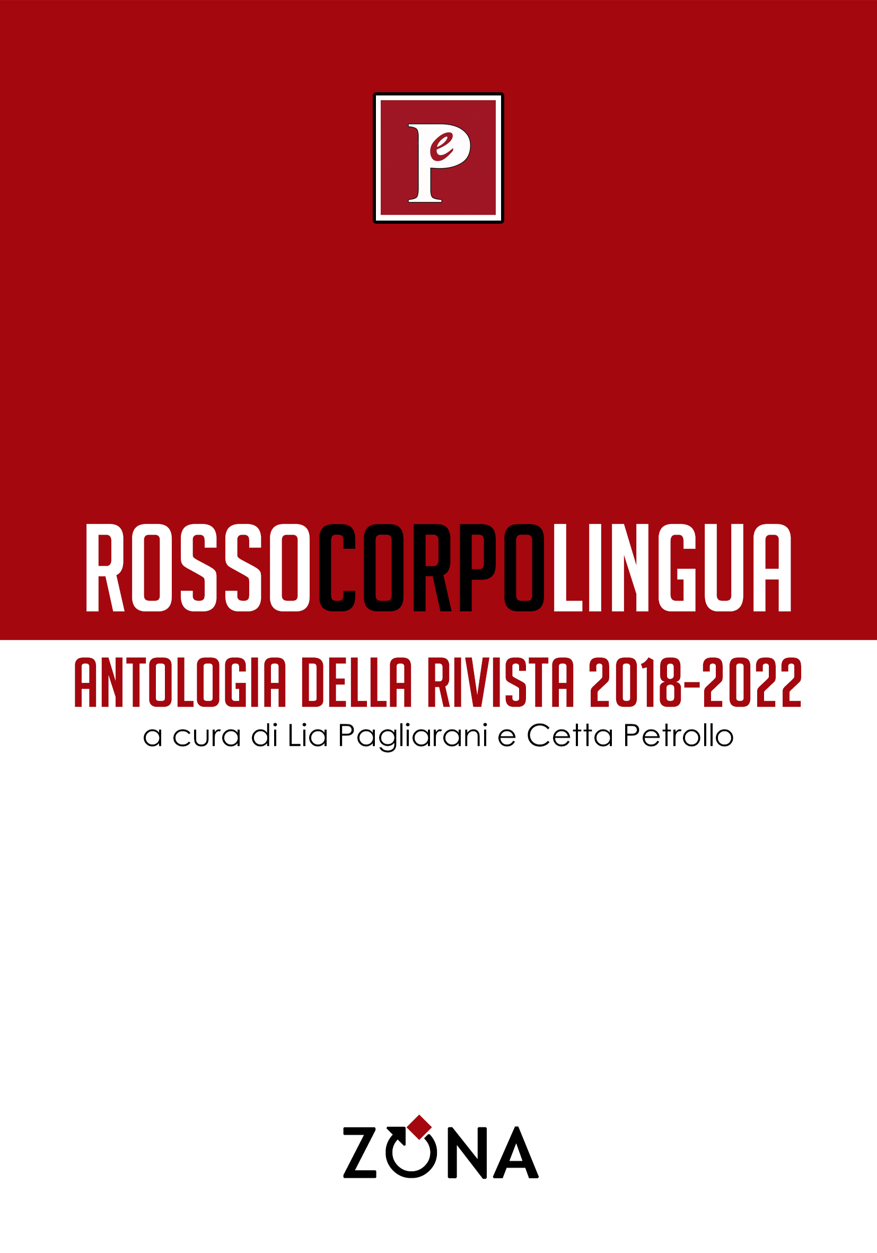
ROSSOCORPOLINGUA
Antologia della rivista 2018-2022
a cura di Lia Pagliarani e Cetta Petrollo
Editrice ZONA, 2022
libro pp. 586 – EURO 38 – ISBN 9788864389950

Rossocorpolingua è la rivista dedicata a un ambito preciso della ricerca letteraria, con studi e saggi ben radicati nel terreno storico, per una poesia e forme artistiche nelle quali scorra il sangue della valenza emotiva, morale e linguistica. Già dal titolo “Rossocorpolingua” è evidente il rimando al grande poeta Elio Pagliarani: sulla linea della sua ricerca si innestano gli interventi che la rivista raccoglie.

Contributi di:
Marianna Marrucci, Giuseppe Andrea Liberti, Gian Maria Tosatti, Carlo Bordini, Luigi Ballerini, Giulia Niccolai, Rosalia Virga, Andrea Mastrovito, Carla Vasio, Marilina Ciaco, Andrea Donaera, Carlo e Fabio Ingrassia, Valerio Magrelli, Claudia Caviglione e Daria Perrozzi, Federico Milone, Cetta Petrollo, Luigi Presicce, Lorenza Neri, Massimiliano Manganelli, Walter Pedullà, Marco Giovenale, Marco Biasiotti, Andrea Cortellessa, Gabriele Frasca, Emmanuela Carbé, Valentina Bianchi, Tomaso Binga, Marta Vittorini, Emanuela Termine, Leonardo Vilei, Nanni Cagnone, Silvia Tripodi, Miguel Casado, Antonello Tolve, Marco Ricciardi, Roberto Corradino, Mark Tardi, Chiara Portesine, Juan Pedro Sánchez López, Francesca Anna Crispo, Margherita Palli Rota, Valentina Panarella, Giuseppe Garrera, Daniele Poletti, Gianluca Rizzo, Antonio Perrone, Anna Lapenna Malerba
Rossocorpolingua
Trimestrale di letteratura, arte, poesia, innovazione tecnologica e fusione dei linguaggi
Periodico dell'Associazione letteraria Premio Nazionale Elio Pagliarani
e del Centro Studi e Biblioteca sulla poesia contemporanea – Roma

Direttore responsabile: Maria Concetta Petrollo Pagliarani
Redattore capo: Maria Gabriella D'Amore
Comitato di redazione: Aurora Conde Muñoz, Rossend Arqués Corominas, Andrea Cortellessa, Giuseppe Andrea Liberti, Marianna Marrucci, Roberto Milana, Lia Pagliarani, Marco Menato, Giorgio Patrizi, Gabriele Pedullà, Gianluca Rizzo, Leonardo Vilei
Collaboratori: Cecilia Bello Minciacchi, Marco Berisso, Sandro Angelo De Thomasis, Marcello Frixione, Marco Menato, Tommaso Ottonieri, Antonio Rossi, Simone Volpato

Editrice ZONA
Genova – 338.7676020
info@editricezona.it – editricezona.it

